Подвески (20)

Описание представленности на сайте:

На сайте оно должно выглядеть как-то так (как на картинке):
Фото Подвески, под ним надпись: Подвеска «название Подвески»
Размеры (если сделать также как на сайте окошко с выпадающими размерами не сложно, то можно сделать так, а если это геморр, то можно просто через черточку писать размеры)

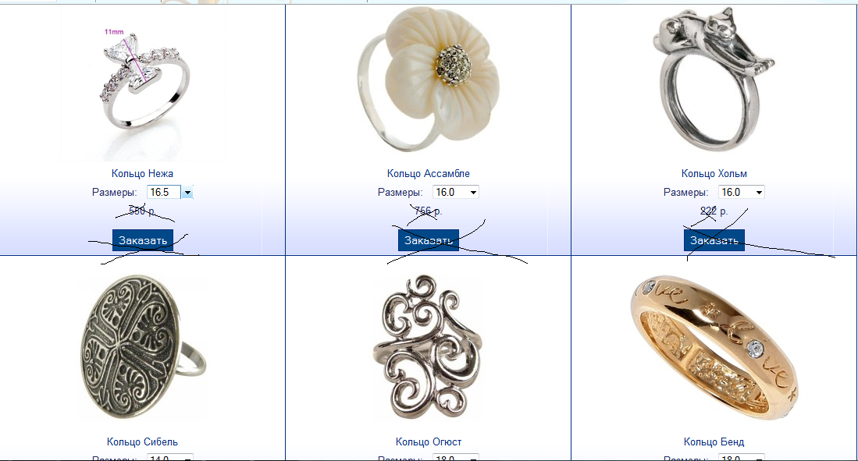

Потом, когда нажимаешь на картинку должно открываться окно на полный размер с описанием изделия (см. скрин): сверху название Подвеска «название Подвески», картинка, а текст не внизу, как на рисунке, а с правого края.

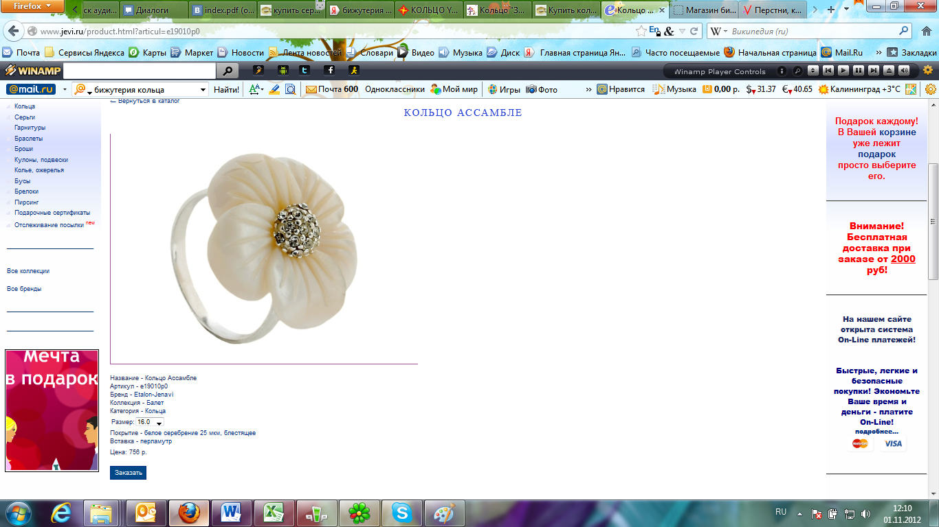

По количеству картинок: первая картинка основная, остальные картинки идут внизу, но их можно открыть на полный размер

- Подвеска «Лунный свет»

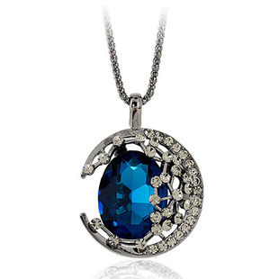

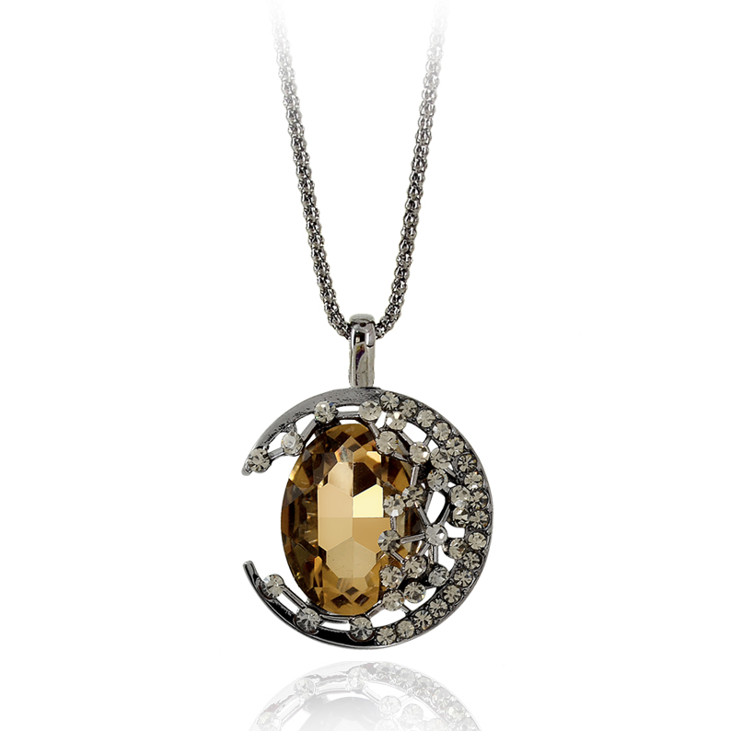

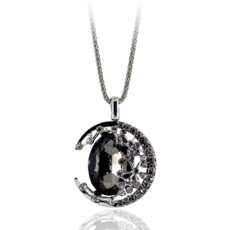

Название: Лунный свет
Артикул: 2П23457Л
Размер: 45,50,55
Материал: бижутерный сплав
Вставка: стразы, синтетический кварц
Цвет: синий, желтый, серый
Вес: 290 г.

- Подвеска «Легенда Востока»

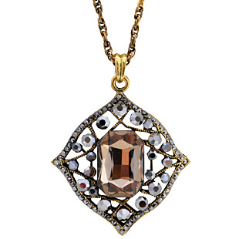

Название: Легенда Востока
Артикул: 2П28757Л
Размер: 45
Материал: бижутерный сплав
Вставка: стразы, синтетический кварц
Цвет: коричневый
Вес: 270 г.

- Подвеска «Полярный мишка»

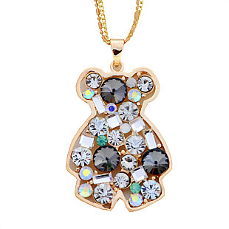

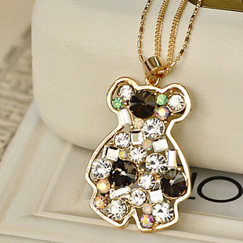

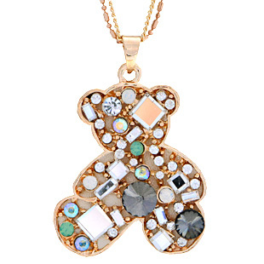

Название: Полярный мишка
Артикул: 2П23744М
Размер: 40,45
Материал: бижутерный сплав
Вставка: стразы, кристалл
Цвет: желтый, синий
Вес: 290 г.

- Подвеска «Винтаж»

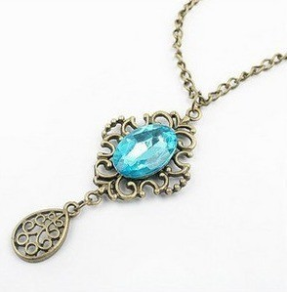

Название: Винтаж
Артикул: 2П23996В
Размер: 50,55
Материал: бижутерный сплав
Вставка: кристалл
Цвет: голубой
Вес: 280 г.

- Подвеска: «Элегия»

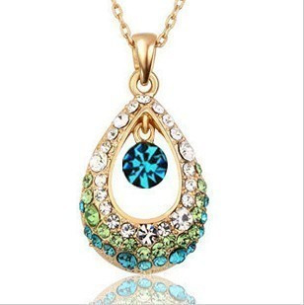

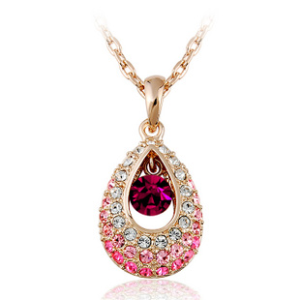

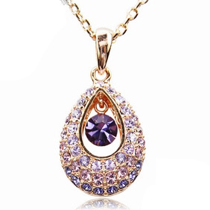

Название: Элегия
Артикул: 2П23124Э
Размер: 45,50
Материал: бижутерный сплав
Вставка: стразы, кристалл
Цвет: голубой, розовый,аметистовый
Вес: 280 г.

- Подвеска «Лебединое крыло»

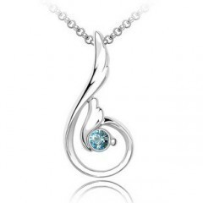

Название: Лебединое крыло
Артикул: 2П23884Л
Размер: 40,45
Материал: бижутерный сплав
Вставка: кристалл
Цвет: голубой
Вес: 200 г.

- Подвеска «Арктический лед»

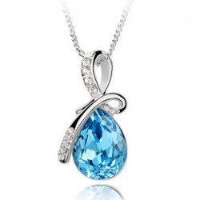

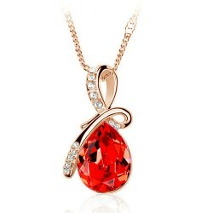

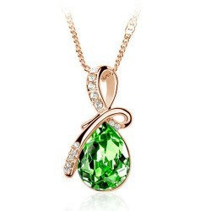

Название: Арктический лед
Артикул: 2П23142А
Размер: 40,45
Материал: бижутерный сплав
Вставка: стразы, синтетический кварц
Цвет: голубой, красный, зеленый
Вес: 250 г.

- Подвеска «Сердце океана»

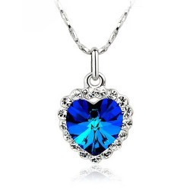
Название: Сердце океана
Артикул: 2П23781А
Размер: 40,45
Материал: бижутерный сплав
Вставка: стразы, синтетический кварц
Цвет: синий
Вес: 250 г.

- Подвеска «Valenti»

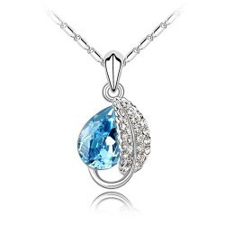

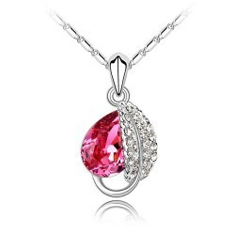

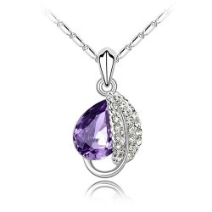

Название: Valenti
Артикул: 2П23931В
Размер: 40,45
Материал: бижутерный сплав
Вставка:стразы, кристалл
Цвет: голубой, рубиновый, аметистовый
Вес: 280 г.

- Подвеска «Павлин»

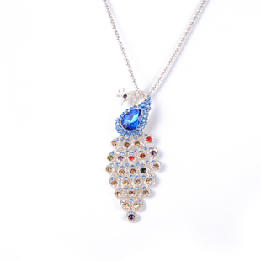
Название: Павлин
Артикул: 2П23145П
Размер: 45,50,55
Материал: бижутерный сплав
Вставка: стразы, кристалл
Цвет: голубой
Вес: 270 г.

- Подвеска «Роксана»

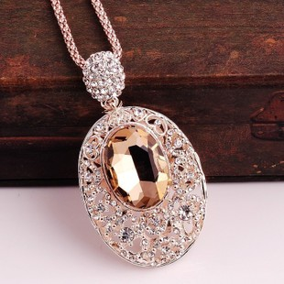

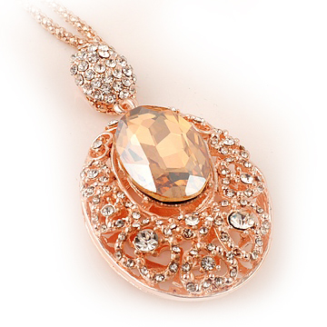

Название: Роксана
Артикул: 2П27845Р
Размер: 50,55
Материал: бижутерный сплав
Вставка: кристалл, стразы
Цвет: серебрянный, золотой
Вес: 275 г.

- Подвеска «Кобра»

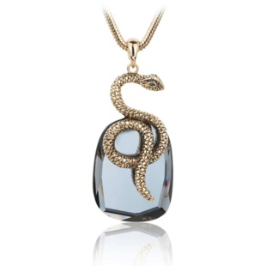

Название: Кобра
Артикул: 2П27105К
Размер: 40,45,50
Материал: бижутерный сплав
Вставка: искусственный камень
Цвет: голубой
Вес: 270 г.

- Подвеска «Леопард»

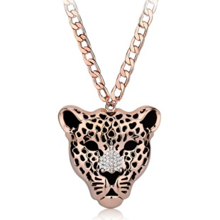

Название: Леопард
Артикул: 2П23405Л
Размер: 45,50
Материал: бижутерный сплав
Вставка: стразы
Цвет: золотой
Вес: 280 г.

- Подвеска «Осенний вальс»

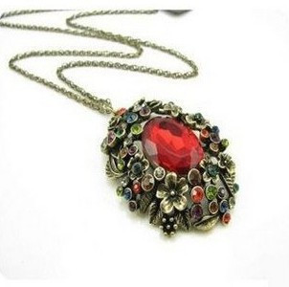

Название: Осенний вальс
Артикул: 2П23001О
Размер: 50,55
Материал: титановый сплав
Вставка: стразы, кристалл
Цвет: красный
Вес: 290 г.

- Подвеска «Ключ Джульетты»

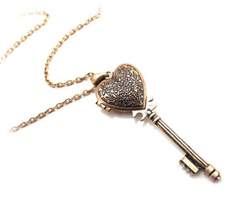

Название: Ключ Джульетты
Артикул: 2П29011К
Размер: 50,55
Материал: бижутерный сплав
Вставка: -
Цвет: -
Вес: 270 г.

- Подвеска «Angelina»

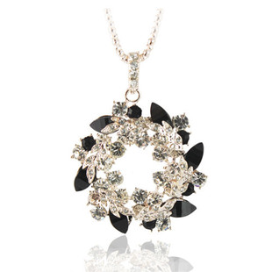

Название: Angelina
Артикул: 2П24567A
Размер: 45,50,55
Материал: бижутерный сплав
Вставка: стразы, кристалл
Цвет: черный
Вес: 250 г.

- Подвеска «Лидия»

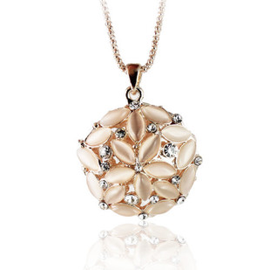

Название: Лидия
Артикул: 2П23221Л
Размер: 45,50
Материал: бижутерный сплав
Вставка: стразы, циркон
Цвет: белый
Вес: 260 г.

- Подвеска «Элегант»

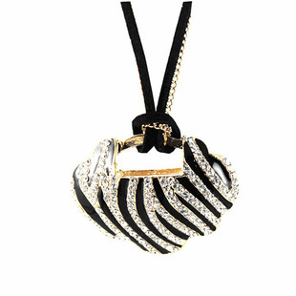
.

Название: Элегант
Артикул: 2П23751Э
Размер: 50,55
Материал: бижутерный сплав
Вставка: стразы, эмаль
Цвет: черный
Вес: 250 г.

- Подвеска «Этно»

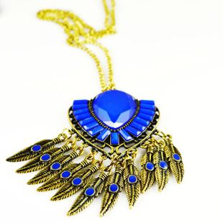

Название: Этно
Артикул: 2П23781Э
Размер: 50,55,60
Материал: бижутерный сплав
Вставка: искусственный камень
Цвет: синий
Вес: 280 г.

- Подвеска «Око судьбы»

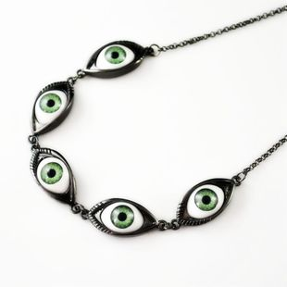

Название: Око судьбы
Артикул: 2П23987О
Размер: 50,55,60
Материал: бижутерный сплав
Вставка: искусственный камень
Цвет: зеленый
Вес: 270 г.

